CONFECÇÃO DE PALHETAS PARA OBOÉ
AMARRAÇÃO DAS PALHETAS
Bojin Nedialkov
Professor de Oboé da Universidade de Brasília

O oboé é um instrumento de sopro feito de madeira com um furo central cônico. O instrumento foi criado na França no século XVII pelos músicos Jean Hotteterre e Michel Danican Philidor. O som do oboé depende de uma palheta dupla feita da cana “Arundo Donax”. A palheta é chamada o “coração do oboé”, pois os oboístas a consideram a parte mais importante do instrumento. Os oboístas profissionais confeccionam suas próprias palhetas conforme seus critérios, preferências e características individuais da embocadura. Para construir uma boa palheta o aluno deve conhecer detalhadamente as etapas desse processo.
- Partes da Palheta - características:
- tubo, comprimento entre 45 - 49 mm. Mais utilizados são os tubos de 47 mm e 46 mm.
- cana, “Arundo Donax”, da França, Espanha, Turquia, China, Argentina, Brasil etc.
Preparação: a cana geralmente é goivada no centro entre 0.55 - 0.63 mm e nos laterais entre 0.43 - 0.52 mm. Conforme o livro “Oboe Reed Styles” de David A. Ledet, a largura do molde varia entre 6.10 mm e 8.20 mm. Conforme o catálogo de Reeds’n Stuff de Udo Heng para anos 2014-2015, os moldes mais utilizados tem largura entre 6,27 mm e 7,39 mm.

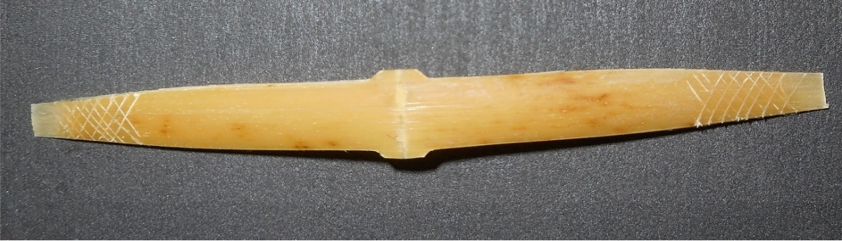
Fig.1 - Cana goivada, moldada e preparada com riscos para ser amarrada.

O pedaço de cana da fig.1 tem as seguintes medidas:
- largura de 7.20 mm (molde modelo alemão J.Klopfer 720/1)
- espessura do eixo central - 0.60 mm
- espessura dos laterais - 0.45 mm
- Amarração da palheta
O pedaço de cana, bem molhado na agua pode ser amarrado direto no tubo e essa amarração é chamada normal, ou fria.
Existe também uma outra maneira de amarrar a palheta com um mandril quente. Essa amarração é chamada: amarração quente. Alguns oboistas preferem a amarração quente, pois a cana não racha no momento de enrolar e apertar a linha. Essa maneira de amarrar a palheta possibilita uma abertura maior da ponta.
Para amarração quente é utilizado arame para segurar a cana dobrada. O arame deve ser colocado mais ou menos no meio do pedaço como está mostrado na fig.2. É muito importante molhar bem o pedaço de cana antes de colocar o mandril quente entre as lâminas.
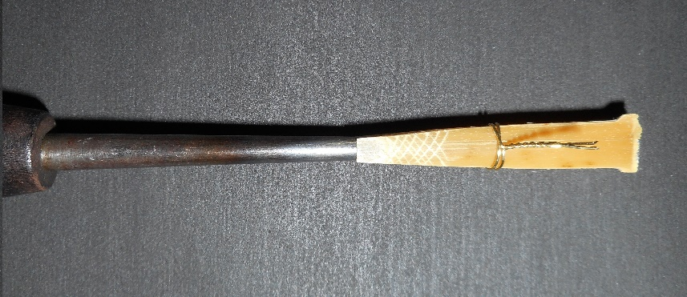
Fig.2 - Cana molhada colocada no mandril quente
Amarração quente é recomendável para os lugares com um clima seco, pois a palheta fica mais aberta e não fecha tão rápido por falta da umidade no ar.

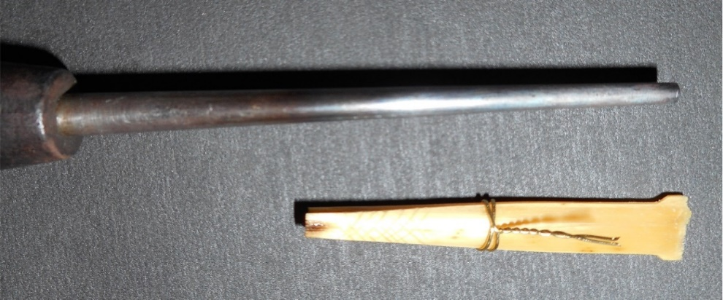
Fig.3 - Cana queimada e curvada para segurar maior abertura depois de ser amarrada.
A tradição da amarração quente vem da Europa central (Alemanha). Uma palheta amarrada quente tem durabilidade maior, pois a cana fica mais resistente na parte da base que impossibilita o cansaço rápido do material.
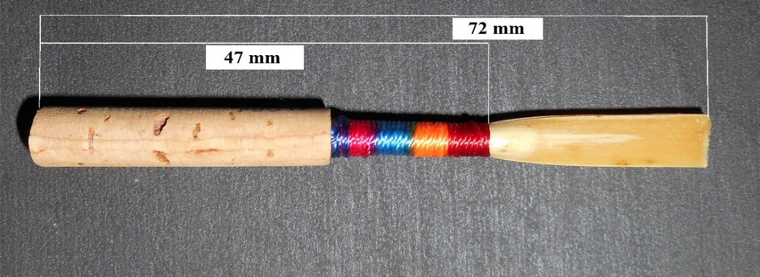
Fig.4 - Palheta amarrada quente - comprimento de 72 mm (estilo americano).
A linha deve ser amarrada até a ponta do tubo. Por exemplo, se o tubo tem comprimento de 47 mm, a distância da base do tubo até o final da linha deve ser exatamente 47 mm (fig.4). A palheta americana deve ser amarrada com 71,5 mm - 72 mm de comprimento (fig.4). Para a palheta européia o comprimento deve ser 74-75 mm.
Depois de amarrar a palheta é recomendável deixar ela secar completamente. Para começar a raspar a cana é melhor primeiro molhar ela na agua.
A ponta da palheta deve ser molhada e bem raspada, pois desta forma no momento de cortar ela não vai rachar.
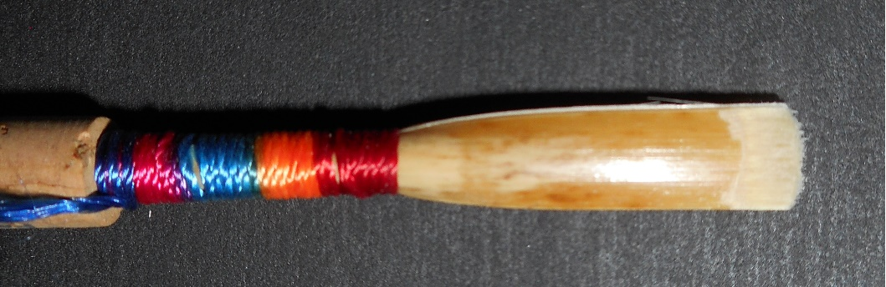
Fig.5 - Palheta amarrada da maneira “overlap” (lâminas desencontradas)

- Amarração “overlap” (lâminas desencontradas) - para palheta americana
Amarrar a palheta no estilo “overlap” implica na maior estabilidade da afinação do registro agudo. Com lâminas desencontradas a resistência da palheta aumenta e o som se torna mais centralizado e com afinação mais definida. A amarração “overlap” é utilizada mais para a raspagem longa - americana.

- Materiais e ferramentas necessários para confeccionar as palhetas de oboé.
- cana, goivada, e moldada
- tubos para palhetas de oboé
- linha para amarar a palheta
- arame para segurar a cana, ou anel de borracha
- mandril
- régua para medir as partes da palheta
- cortador da ponta da palheta (guilhotina) ou bloco de corte de madeira
- lingueta para colocar entre as lâminas da palheta (utiliza se para apoio durante a raspagem)
- faca para raspar a palheta
- lixa de agua, nº 400, nº 600 e nº 1200 para amolar a faca e/ou pedra fina para amolar a faca.
- medidor de espessuras (micrômetro)

Bibliografia:

Baines, A. : 'James Talbot's Manuscript: I: Wind Instruments', GSJ, i (1948), 9-26
________ .1952. : ‘Shawms of the Sandana Coblas’, GSJ, v (1952), 9–16
________.1957. : Woodwind Instruments and their History (London, 1957)
Dusté, Eleanor B. The American style oboe reed, Abstract of a lecture given at Graz, Austria,
August, 1984
Haynes, B. : ‘The Speaking Oboe’: a History of the Hautboy, 1640 to 1760 (Oxford, 1999)
Ledet, David. Oboe Reed Styles, Theory and Practice, Indiana University Press, 1981.
Nickel, E. : Der Holzblasinstrumentenbau in der Freien Reichsstadt Nürnberg (Munich, 1970)
Sandman, S.M.G. : Wind Band Music under Louis XIV: the Philidor Collection, Music for the
Military and the Court (diss., Stanford U.,1974)
Charles-David Lehrer, The Vade-Mecum of the oboist: Albert Andraud´s Great Anthology
Content and Historical Perspective. The Double Reed, vol.27, No.3.
Weber, David B. & Capps, Ferald B. - The Reed Maker’s Manual (Phoenix, AZ, 1990)
Weinmann, K. : Johannes Tinctoris, 1445-1511, und sein unbekannier Traktat 'De inventione et
usu musicae' historische-kritische Untersuchung (Regensburg, 1917)

Na metade do sec. XVII, na França, Jean Hotteterre e Michel Danican Philidor modificaram o instrumento antigo Shawm. O novo instrumento chamado Hautbois (em francês significa madeira alta) tem um furo cônico mais estreito e uma palheta nova, controlada com os lábios do instrumentista bem na ponta. (Oboe Reed Styles, David A. Ledet, p.36)
A amarração quente é muito utilizada na Europa: Alemanha, Hollanda, Suíça, República Checa, Bulgária etc. Há oboistas que não recomendam a amarração quente, achando que um tratamento da cana com temperatura alta pode prejudicar a vibração das laminas inteiras e piorar a sonoridade.
Pode ser utilizado um anel de borracha invés arame para segurar a cana durante a amarração.
É recomendável deixar entre as lâminas molhadas algumas gotas de agua. Assim o mandril quente não vai queimar a cana demais.
Há oboístas que enrolam a linha pouco antes da ponta do tubo. Por exemplo com tubo de 47 mm a linha chega até 46.6 - 46.7 mm.
Há oboistas que preferem raspar a palheta bem seca, pois desta maneira a cana fica mais lisa.

